|  |  |
| --- | --- |
|  | **Министерство науки и высшего образования Российской Федерации Федеральное государственное бюджетное образовательное учреждение высшего образования**  **«Московский государственный технический университет имени Н.Э. Баумана**  **(национальный исследовательский университет)» (МГТУ им. Н.Э. Баумана)** |
|  |  |

КАФЕДРА:

«Теории механизмов и машин»

**РАСЧЕТНО-ПОЯСНИТЕЛЬНАЯ ЗАПИСКА**

***К КУРСОВОМУ ПРОЕКТУ НА ТЕМУ:***

***Проектирование и исследование механизмов***

***плунжрного питателя***

Студент Э2-51Б **Рахимгалиев Т.**

(Группа) (Подпись, дата) (И.О.Фамилия)

Руководитель курсового проекта **Калинин Д.В.**

(Подпись, дата) (И.О.Фамилия)

*2019г*

**Министерство науки и высшего образования Российской Федерации Федеральное государственное бюджетное образовательное учреждение высшего образования**

**«Московский государственный технический университет имени Н.Э. Баумана (национальный исследовательский университет)»**

**(МГТУ им. Н.Э. Баумана)**

УТВЕРЖДАЮ

Заведующий кафедрой

(Индекс)

**З А Д А Н И Е**

(И.О.Фамилия)

« » 20 г.

# на выполнение курсового проекта

по дисциплине «Теория машин и механизмов» Студент группы Э2 -51Б

Рахимгалиев Темирлан

(Фамилия, имя, отчество)

Тема курсового проекта Проектирование и исследование механизмов плунжерного питателя

Направленность КП (учебный, исследовательский, практический, производственный, др.) учебная

Источник тематики (кафедра, предприятие, НИР): кафедра РК-2 График выполнения проекта: 25% к нед., 50% к нед., 75% к нед., 100% к нед.

***Задание:*** Проектирование основного механизма буровой установки, исследование его движения, проведение кинетостатического силового расчёта основного механизма, проектирование эвольвентной прямозубой цилиндрической зубчатой передачи, проектирование однорядного планетарного редуктора с внутренними зацеплениями и проектирование кулачкового механизма с роликовым вращательно движущимся толкателем

***Оформление курсового проекта:***

Расчетно-пояснительная записка на 35 - 55 листах формата А4.

Перечень графического (иллюстративного) материала (чертежи, плакаты, слайды и т.п.): чертежи 4 листа формата А1

Дата выдачи задания «05» сентября 2019г.

**Руководитель курсового проекта** Калинин Д.В.

(Подпись, дата) (И.О.Фамилия)

**Студент** Рахимгалиев Т.

(Подпись, дата) (И.О.Фамилия)

Примечание: Задание оформляется в двух экземплярах: один выдается студенту, второй хранится на кафедре.

##### Аннотация

Пояснительная записка к курсовой работе «Проектирование и исследование механизмов плунжерного питателя» содержит 30 страниц машинописного текста, 6 таблиц, 2 приложения. Состоит из 4 частей, для написания было использовано 5 источников.

Ключевые слова: основной механизм двигателя; закон движения звена приведения; маховая масса; кинетостатический силовой расчет; цилиндрическая эвольвентная зубчатая передача; двухрядный планетарный механизм; кулачковый механизм.

В пояснительной записке приведено: проектирование основного механизма двигателя, определение закона движения звена приведения, расчет дополнительной маховой массы, кинетостатический силовой расчет основного рычажного механизма, проектирование цилиндрической эвольвентной зубчатой передачи, проектирование двухрядного планетарного механизма, проектирование кулачкового механизма.

##### Содержание

Аннотация . . . . . . . . . . 3

Техническое задание . . . . . . . . 5

1. Краткое описание работы механизма . . . . . . 5
2. Исходные данные. . . . . . . . . 6
3. *Проектирование основного механизма и определение закона движения звена приведения*

. . . . . . . . . . . 7

* 1. Определение основных размеров звеньев механизма по заданным условиям .

. . . . . . . . . . . 7

* 1. Определение функций положения, кинематических передаточных функций скоростей точек механизма . . . . . . . . . . 7
  2. Построение графика силы . . 9
  3. Определение приведенных моментов инерции . . . . 9
  4. Приведенный суммарный момент. . . . . . 10
  5. Определение суммарной работы и кинетической энергии первой и второй групп звеньев . . . . . . . . . . 11
  6. Определение угловой скорости звена приведения. . . . 13
  7. Определение углового ускорения звена приведения. . . . 13
  8. Определение размеров маховика . . . . . . 13

1. Силовой расчет рычажного механизма . . . . . 14
   1. Цели и задачи силового расчета . . . . . . 14
   2. Построение плана скоростей . . . . . . 14
   3. Построение плана ускорений . . . 15
   4. Определение сил в группе Ассура. Звенья 2-3 . . . . 15
   5. Определение сил в группе Ассура. Звенья 0-1 . . . . 16
   6. Определение погрешности вычислений. . . . . 16
2. Проектирование зубчатой передачи и планетарного редуктора 16
   1. Расчёт эвольвентной зубчатой передачи. . . 17
   2. Выбор коэффициентов смещения. . . . . . 18
   3. Результаты расчета зубчатой передачи. 19
   4. Расчет планетарного редуктора . . . 20
3. Проектирование кулачкового механизма . . . . . 24
   1. Построение кинематических диаграмм по данным численного дифференцирования . . . . . . 24

4.2. Определение основных размеров кулачкового механизма. . . 25

* 1. Построение профиля кулачка . . . . . . 25
  2. Построение графика угла давления . . . . . 26

3) Приложения. . . . . . . . . . 26

4) Заключение . . . . . . . . . 30

1. Список литературы . . . . . . . . 31
2. **Техническое задание**
   1. **Краткое описание работы механизмов установки**

Плунжерный питатель, применяемый обычно на предприятиях легкой и пищевой промышленности для подачи насыпных грузов из бункеров, состоит из лотка 6, по днищу которого перемещается плунжер кривошипно-ползунного механизма 1,2,3,4.

Рис. 1. Общий вид плунжерного питателя

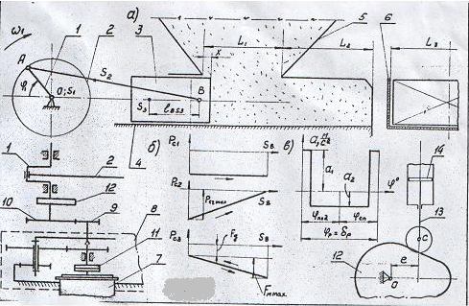

При ходе вперед плунжер перемещает перед собою по лотку насыпной груз, который ссыпается через переднюю кромку лотка в приемное устройство; при ходе назад плунжер освобождает место для новой порции насыпного груза, поступающего в лоток из горловины бункера 5.

Коленчатый вал привода питателя приводится в движение электродвигателем 7 (число оборотов электродвигателя nд = 1480об/мин) через планетарный редуктор 8 с числом сателлитов к=3 и открытую прямозубчатую передачу, состоящую из колес 9,10(модуль m=3). Требуемая неравномерность движения механизма обеспечивается установкой муфты(маховика) 11 с соответствующим моментом инерции.

Смазка подвижных соединений механизма осуществляется под давлением от масляного насоса кулачкового типа 12,13,14. Закон изменения ускорения плунжера насоса представлен на рис1в. Сила сопротивления перемещению плунжера (см. графики рис.1б).

Pc=Pc1+Pc2+Pc3,

где Pc1-сила трения насыпного груза на участке L2;

Pc2 - сила сопротивления среза насыпного груза плунжером в горловине бункера и сопротивление трения насыпного груза о днище и стенки лотка под горловиной бункера,

Pc2=Pc2max*(L1-x)*(1\L1);

Pc3- сила трения плунжера о днище лотка Fд  и о материал Fм , находящейся над плунжером в горловине бункера,

Pc3=Fд+Fm=Fд+Fmax(x/L1).

Примечание.(для определенного(конкретного) груза

А). Pc1=f1(L2,L3,L4)=const ,

Б). Pc2max=f2(L1,L3,L4)=const ,

B). Fmmax=f3(L1,L3)=const.

**Таблица 1**. Исходные данные

|  |  |  |  |  |
| --- | --- | --- | --- | --- |
| **№** | **Наименование параметра** | **Обозначение** | **Размерность** | **Числовые значения** |
| **1** | Средняя скорость поршня | *vср* | *м/сек* | 0,14 |
| **2** | Отношение длины шатуна к длине кривошипа | *l AB*  *lOA* | *-* | 5,8 |
| **3** | Отношение расстояния от точки А до центра тяжести S2 шатуна к длине шатуна | *l AS*  2  *l AB* | *-* | 0,275 |
| **4** | Число оборотов коленчатого вала | *n*1 | *об/мин* | 32 |
| **5** | Силы сопротивления | *P*c1 | *Н* | 440,5 |
| **6** |  | *P*c2max | *Н* | 686,7 |
| **7** |  | *F*mmax | *Н* | 490,5 |
| **8** |  | *F*g | *Н* | 245,25 |
| **9** | Вес шатуна | *G*2 | *кг* | 117,72 |
| **10** | Вес плунжера | *G*3 | *кг* | 392,4 |
| **11** | Положение центра тяжести звена 3 | *l BS3* | *м* | 0,12 |
| **12** | Момент инерции шатуна относительно оси, проходящей через его центр тяжести | *IS2* | *Кг*м2* | 0,069 |
| **13** | Коэффициент неравномерности вращения коленчатого вала | ** | *-* | 1/18 |
| **14** | Момент инерции коленчатого вала (без маховика) | *J*01 | *Кг*м2* | 0,029 |
| **16** | Маховой момент ротора электродвигателя 7 | *GD*Р*2* | *Кгс*м*с2* | 0.05 |
|  |  | *J*Р | *Кг*м2* | 0.013 |
| **17** | Момент инерции редуктора и зубчатых колес 9, 10, приведенный к валу электродвигателя | *GD*Р*2* | *Кгс*м*с2* | 0.05 |
|  |  | *J*Ред | *Кг*м2* | 0.008 |
| **18** | Угловая координата кривошипа для силового расчета | **1 | *град* | 30 |
| **19** | Число зубьев колес | **9 | *-* | 10 |
|  |  | **10 | *-* | 25 |
| **20** | Ход плунжера 13 масляного насоса | *h* | *м* | 0,01 |
| **21** | Угол рабочего профиля кулачка | **раб | *град* | 330 |
| **22** | Отношение между величинами ускорений  толкателя | *☺  *а1/а2 | *-* | 2 |

### Проектирование основного механизма и определение закона движения звена приведения

##### Определение основных размеров звеньев механизма по заданным условиям.

Угловая скорость шатуна находится по формуле:

где *n*1 - заданное число оборотов минуту.

Длина кривошипа определяется:

(1.1)

Где , следовательно,

Так как  *, получаем:*

Аналогично, при помощи коэффициента получается:

Назначаем длину кривошипа на чертеже: ОА=33 мм;

Тогда масштаб:

Кинематическая схема механизма выполнена в масштабе . Номера позиций кривошипа 1 обозначены 0,1…12.

##### Определение функций положения, кинематических передаточных функций скоростей точек механизма.

Каждая точка системы обладает координатами в ПСК, которые можно вычислить по формулам, представленным ниже:

#### 𝑥𝐴(𝜑) = -𝑙𝑂𝐴 cos (𝜑), (1.2)

𝑦𝐴(𝜑) = 𝑙𝑂𝐴 sin (𝜑), (1.3)

𝑥В(𝜑) = 𝑙𝐴𝐵 cos 𝜑2(𝜑) + 𝑥𝐴(𝜑), (1.4)

𝑦𝐵(𝜑) = 0, (1.5)

𝑥𝑆2(𝜑) = 𝑥𝐴(𝜑) + 𝑙𝐴𝑆 cos 𝜑2(𝜑), (1.6)

Где ), а , , берутся из формулы (1.1) и отношении , .

Передаточная функция - производные от функции положения по обобщенной координате.

Первая производная называется первой передаточной функцией или аналогом скорости (обозначается V*q,ωq*), вторая - второй передаточной функцией или аналогом ускорения (обозначается *аq, εq*). Для данного курсового проекта и механизма передаточные функции вычисляются по формулам:

, (1.9)

, (1.10)

, (1.11)

, (1.12)

 (1.13)

 (1.14)

, (1.15)

, (1.16)

, (1.17)

, (1.18)

Где соответствующие берутся из формул (1.3) – (1.8).

,  и  можно вычислить по теореме Пифагора, используя в качестве слагаемых формулы (1.9) и (1.10), (1.11) и (1.12), (1.13) и (1.14):

, (1.19)

 (1.20)

, (1.21)

Функции положения и кинематические передаточные функции точек механизма рассчитаны на ЭВМ с использованием программы Mathcad. Результаты расчета приведены в Таблице 2:

Масштабы графиков: ;

**Таблица 2.** Результаты аналогов скоростей

|  |  |  |  |
| --- | --- | --- | --- |
| **  град | *VqB,*  м | *VqS* 2,  м | *u*1  2, |
| 0 | 0 | 0.048 | 0.172 |
| 30 | 0.028 | 0.052 | 0.15 |
| 60 | 0.052 | 0.06 | 0.087 |
| 90 | 0.066 | 0.066 | 0 |
| 120 | 0.062 | 0.063 | -0.087 |
| 150 | 0.038 | 0.054 | -0.15 |
| 180 | 0 | 0.048 | -0.172 |
| 210 | -0.038 | 0.054 | -0.15 |
| 240 | -0.062 | 0.063 | -0.87 |
| 270 | -0.066 | 0.066 | 0 |
| 300 | -0.052 | 0.066 | 0.87 |
| 330 | -0.028 | 0.052 | 0.15 |
| 360 | 0 | 0.048 | 0.172 |

**1.3 Построение графика силы.**

График силы находим из условия:



(1.22)

Масштаб графика силы:

Положительное значение силы соответствует положительному знаку работы этой силы, а отрицательное – отрицательному. Определение зависимости силы, действующей на поршень от угла давления рассчитана на ЭВМ с использование программы MathCad. Графики расчета приведены в Приложении (П 1.1).

**1.4 Определение приведенных моментов инерции.**

Приведенный момент инерции – расчетный момент инерции динамической модели, кинетическая энергия которой равна сумме кинетических энергий всех звеньев механизма. В механизме двигателя во вторую группу звеньев входят звено 3 – поршень и звено 2 – шатун.

Приведенные моменты этих звеньев определяются по следующим формулам:

, (1.23)

, (1.24)

, (1.25)

Где – масса каждого из звеньев 2 и 3 соответственно, приведенные в СИ;

– момент инерции шатуна относительно оси, проходящей через его центр масс, также приведенный в СИ.

Суммарный момент инерции второй группы звеньев равен, соответственно, сумме моментов инерции, вычисленных по формулам (1.24) - (1.26):

, (1.26)

На чертеже представлены графики изменения суммарного момента инерции механизма и его составляющих - .

Моменты инерции механизма рассчитаны на ЭВМ с использованием программы MathCad. Результаты расчета приведены в Таблице 3:

**Таблица 3**. Результаты приведенных моментов инерции

|  |  |  |  |  |
| --- | --- | --- | --- | --- |
| φ, град | пр  J3,  *кг*  *м*2 | пр  JP2,  *кг*  *м*2 | пр  JB2,  *кг*  *м*2 | JIIΣпр,  *кг*  *м*2 |
| 0 | 0 | 0.28 | 0.002 | 0.03 |
| 30 | 0,032 | 0,033 | 0,002 | 0,066 |
| 60 | 0,11 | 0,045 | 0,0005 | 0,155 |
| 90 | 0,176 | 0,053 | 0 | 0,228 |
| 120 | 0.156 | 0,048 | 0,0005 | 0,205 |
| 150 | 0,058 | 0,035 | 0,002 | 0,0095 |
| 180 | 0 | 0,028 | 0,002 | 0,03 |
| 210 | 0,058 | 0,035 | 0,002 | 0,095 |
| 240 | 0.156 | 0,048 | 0,0005 | 0,205 |
| 270 | 0,176 | 0,053 | 0 | 0,228 |
| 300 | 0,11 | 0,045 | 0,0005 | 0,155 |
| 330 | 0,032 | 0,033 | 0,002 | 0,066 |
| 360 | 0 | 0.28 | 0.002 | 0.03 |

Масштаб графиков: .

**1.5 Приведенный суммарный момент.**

Для определения закона движения механизма заменяют реальный механизм его одномассовой динамической моделью и находят приложенные к ее звену суммарный приведенный момент:

, (1.27)

Приведенный момент , заменяющий движущую силы , определяют в каждом положении механизма по формуле:

, (1.28)

Далее приведенный моменты движения определяют по формулам:

*,* (1.29)

, (1.30)

, (1.31)

Построение графиков приведенных моментов в приложении MathCad представлено в Приложении (П. 1.2.).

Суммарный приведенный момент сил - условный момент пары сил, развивающий мощность, равную сумме мощностей сил и моментов пар сил, действующих на звенья механизма. Направление приведенного момента сил принимают совпадающим с направлением угловой скорости звена приведения. Таким образом, суммарный приведенный момент сил заменяет все силы и мощности, приложенные к различным звеньям механизма. Работа движущих сил за цикл определяется по формуле:

, (1.32)

Где берется из формулы (1.29).

Приведенный момент сопротивления находится из формулы:

, (1.33)

Откуда MathCad вывод значение .

Приведенные моменты в каждой точке положения механизма рассчитаны на ЭВМ с использованием программы MathCad. По этим данным построены графики изменения приведенных моментов ,,. Результаты расчета приведены в Таблице 4:

**Таблица 4**. Результаты приведенных моментов

|  |  |  |  |
| --- | --- | --- | --- |
| , град | , | , | , |
| 0 | -5.709 | 37.911 | 32.201 |
| 30 | -44.316 | -6.405 |
| 60 | -74.435 | -6.405 |
| 90 | -87.47 | -49.45 |
| 120 | -76.337 | -38.42 |
| 150 | -41.898 | -3.987 |
| 180 | 5.708 | 43.62 |
| 210 | -21.376 | 16.535 |
| 240 | -34.044 | 3.867 |
| 270 | -30.791 | 7.119 |
| 300 | -21.112 | 16.799 |
| 330 | -12.554 | 25.356 |
| 360 | -5.709 | 32.201 |

Масштаб графиков приведенных моментов: .

**1.6 Определение суммарной работы и кинетической энергии первой и второй групп звеньев.**

В случае, когда все действующие силы, а значит, и приведенный момент зависят только от положения механизма (от обобщенной координаты φ) суммарная работа:

, (1.35)

Где находится по формуле (1.34), а – угол, до которого рассматривается движение механизма.

Для построения графика суммарной работы графически складываются графики и с учетом их знаков. Результаты расчета приведены в Таблице 5:

**Таблица 5**. Результаты работ

|  |  |  |  |
| --- | --- | --- | --- |
| , град | , | , | , |
| 0 | 0 | 0 | 0 |
| 30 | 19.85 | -10.45 | 6.545 |
| 60 | 39.7 | -39.996 | -5.24 |
| 90 | 59.55 | -82.556 | -28.77 |
| 120 | 79.4 | -127.325 | -52.87 |
| 150 | 99.25 | -161.224 | -64.83 |
| 180 | 119.1 | -173.821 | -54.72 |
| 210 | 138.949 | -181.137 | -39.33 |
| 240 | 158.799 | -198.533 | -34.79 |
| 270 | 178.649 | -216.793 | -32.43 |
| 300 | 198.499 | -229.676 | -26.23 |
| 330 | 218.349 | -236.289 | -15.09 |
| 360 | 238.199 | -238.199 | 0 |

Графики работ строятся в масштабе: .

Суммарная работа неразрывно связана с изменением кинетической энергии всех звеньев механизма, сначала находится кинетическая энергия второй группы звеньев:

, (1.36)

Изменение кинетической энергии представляет собой разность суммарной работы и кинетической энергии второй группы звеньев:

, (1.37)

MathCad позволяет определить минимальные и максимальные значения кинетической энергии, код этой процедуры представлен в Приложении (П 2.1). После этого находится изменение:

,(1.38)

, (1.39)

Где – коэффициент неравномерности вращения коленчатого вала.

Полученные значения , .

**1.7 Определение угловой скорости звена приведения.**

Полученные ранее данные, связанные наибольшим изменением энергии, максимальным и минимальным значением кинетической энергии, входят в формулу для получения угловой скорости звена приведения, график которого предложен на первом листе формата А1:

, (1.40)

Откуда MathCad выводит значение

Где .

**1.8 Определение углового ускорения звена приведения.**

Для построения графика ускорения звена приведения необходимо вычислить производную от приведенного момента инерции второй группы звеньев. Вычисленные ранее приведенный суммарный момент, угловая скорость звена приведения и момент инерции первой группы также нужны для нахождения ускорения, которое вычисляется по формуле:

, (1.41)

Откуда MathCad выводит значение .

**1.9 Определение размеров маховика.**

Наиболее простой способ регулирования неравномерности вращения - установка дополнительной маховой массы или маховика. Если сумма приведенных моментов инерции вращающихся звеньев оказывается меньше необходимого момента инерции , то в состав первой группы звеньев следует ввести дополнительную маховую массу, момент инерции которой представляет собой в данной курсовой работе разницу между моментом инерции первой группы звеньев и моментом инерции коленчатого вала без маховика:

*.*

Рассматривается маховик в форме сплошного диска, поэтому его характеристики будут рассчитываться по следующим формулам на ЭВМ с использованием программы Mathcad:

;;

Где – диаметр маховика, – ширина маховика, – масса маховика.

**2. Силовой расчет рычажного механизма**

**2.1. Цели и задачи силового расчета**

Целью проведени **с**илового расчета механизма является нахождение реакций в шарнирах и опорах ; моментов ; нахождение приведенного момента сопротивления ; сравнение полученного с приведенным моментом сопротивленя, полученным при выполнении листа 1; нахождение погрешности вычислений.

Заданными считаем ω1 и ε1 начального звена, силы тяжести *Gi*, моменты инерции *Ji*.

## Исходные данные.



## **2.2. Построение плана скоростей.**

Определим скорость точки A:



Определим скорость точки B:



Модули скоростей находим исходя из масштабов



Положение точки s2 находится из подобия

;

Определим скорость точки S2:

;

Угловая скорость шатуна:

.

## **2.3. Построение плана ускорений.**

Определим ускорение точки A:

;







Определим ускорение точки B:





Модули ускорений найдём исходя из масштаба ускорений



Определим ускорение точки S2 исходя из подобия:



Определим угловое ускорение шатуна



### 2.3.1. Определение сил инерции, моментов сил инерции.











## **2.4. Определение сил в группе Ассура. Звенья 2-3**

### 2.4.1. Реакции во вращательной паре B321В



### 2.4.2. Реакция в поступательной паре B301Пи вращательной паре B321В





### 2.4.3.Реакция во вращательной паре B121B.



## **2.5. Определение сил в группе Асура. Звенья 0-1.**

### 2.5.1. Определение реакции стойки



### 2.5.2. Определение движущего момента



## **2.6. Определение погрешности вычислений.**



**3. Проектирование зубчатых передач планетарного редуктора**

Данные для проектирования зубчатой передачи:

Число зубьев шестерни ;

Число зубьев колеса ;

Модуль колес ;

Наклон зубьев ;

Для определения зависимости качественных показателей зубчатой передачи от коэффициента смещения был проведён расчёт с помощью программы Zub.xls. Результаты расчёта приведены в Приложении (П.3).

## **3.1. Расчет эвольвентной зубчатой передачи.**

*Геометрические параметры*

Коэффициенты суммы смещений:

Угол зацепления передачи определяется по формуле:

.

Межосевые расстояния для положительной зубчатой передачи:

.

Делительные диаметры шестерни и колеса:

;

Диаметры основных окружностей:

; .

Начальные диаметры шестерни и колеса:

.

Коэффициенты воспринимаемого смещения:

.

Коэффициент уравнительного смещения:

.

Диаметры вершин зубьев шестерни и колеса:

, .

Диаметры впадин шестерни и колеса:

, .

Высота зубьев колес:

.

Толщины зубьев шестерни и колеса по дугам делительных окружностей:

, .

Углы профиля зуба в точке на окружности вершин:

,

Толщины зубьев по окружности вершин:

.

*Качественные показатели*

Качественные показатели дают возможность произвести оценку зубчатой передачи при её проектировании. По ним можно оценить плавность и бесшумность зацепления, контактную и изгибную прочность зубьев и интенсивность износа рабочих профилей зубьев колёс.

Коэффициент перекрытия позволяет оценивать непрерывность и плавность зацепления в передаче. Эти качества передачи обеспечиваются перекрытием по времени работы одной пары зубьев работой другой пары, т.е. каждая последующая пара зубьев должна войти в зацепление до того, как предыдущая пара выйдет из него. О величине перекрытия в прямозубой передаче судят по коэффициенту торцевого перекрытия, выражающему отношение угла торцевого перекрытия зубчатого колеса к его угловому шагу:

Коэффициент скольжения зубьев учитывает влияние геометрических и кинематических факторов на величину проскальзывания профилей в процессе зацепления. Наличие скольжения и давления одного профиля на другой при передаче усилий приводит к износу профилей:

Коэффициент удельного давления учитывает влияние радиусов кривизны профилей зубьев на величину контактных напряжений. За расчётный коэффициент удельного давления принимается такой, который соответствует контакту зубьев в полюсе зацепления:

## **3.2. Выбор коэффициентов смещения.**

Коэффициент x2 незначительно влияет на качественные показатели, поэтому принимаем фиксированное значение, рекомендуемое в ГОСТ 16532-81 как близкое к оптимальному. Так как 10 < <30, тогда принимаем .

Для выбора оптимального смещения х1, сформулируем некоторые обязательные условия:

* проектируемая передача не должна заклинивать;
* коэффициент перекрытия передачи должен быть больше допустимого , согласно ГОСТ 1643-81 для зубчатых колес [εα] ≥ 1.05;
* зубья у передачи не должны быть подрезаны, и толщина их на окружности вершин должна быть больше допустимой . Это условие предотвращает излом зубьев. Причем, для нашей тяжело нагруженной передачи, необходима повышенная твердость зубчатых колес, поэтому выбираем вид химико-термической обработки: цементация, азотирование, обеспечивающие твердость 65 HRC. Тогда [Sα] = 0.4.

Отсутствие подрезания обеспечивается при наименьшем , отсутствие заострения – при максимальном значении коэффициента смещения . Значение вычислено на ЭВМ и приведено в Приложении (П.3).

Максимальный коэффициент смещения получается графическими построениями. Получаем: X1min=0,444, а X1max=0.618.

Условие обеспечения необходимого коэффициента перекрытия

Определяется ОДЗ, принимаем [εα] = 1.05, определяем X1maxε = 0.87.

Из данного неравенства получаем ОДЗ:

Истирание зубьев зависит от коэффициента скольжения, шестерня более подвержена износу, и уменьшение коэффициента λ1 в основном осуществляется за счет увеличения коэффициента смещения Х1. Но с увеличением смещения, растёт λ2. Поэтому коэффициенты скольжения выбирают примерно пропорционально твердости колес: .Так как у нас тяжело нагруженная передача, то в целом колеса имеют одинаковую твердость. Но пересечение графиков λ2 и λ1 находится за верхней границей ОДЗ по [εα]. Поэтому предполагаем для выбора ближнее целое значение смещения Х1=0.5. Это будет означать, что шестерня должна будет иметь немного более высокую прочность (по ранее принятому, прочность после цементации HRC1= 65).

Тогда колесо будет иметь твердость . Небольшое отклонение, обе твердости можно получить при цементации, как и предполагалось ранее. Значит окончательно принимаем смещение Х1=0.5.

## **3.3. Результаты расчеты зубчатой передачи.**

**Таблица 6** Результаты расчета зубчатой передачи

| Параметр | Обозначение | Шестерня | Колесо |
| --- | --- | --- | --- |
| Число зубьев |  | 10 | 25 |
| Модуль |  | 3 | 3 |
| Угол наклона профиля |  | 0 | 0 |
| Смещение инструмента |  | 0.5 | 0.5 |
| Радиус делительной окружности |  | 15 | 37.5 |
| Радиус основной окружности |  | 14.095 | 35.238 |
| Радиус окружности вершин |  | 19.085 | 41.585 |
| Радиус окружности впадин |  | 12.75 | 32.25 |
| Радиус начальной окружности |  | 15.739 | 39.346 |
| Межосевое расстояние |  | 55.085 | |
| Угол зацепления |  | 26.415 | |
| Воспринимаемое смещение | *y* | 0.862 | |
| Уравнительное смещение | Δ*y* | 0.138 | |
| Высота зуба |  | 6.335 | |
| Толщина зуба по делительной окружности |  | 5.804 | 5.804 |
| Толщина зуба по окружности вершин |  | 1.351 | 2.116 |
| Шаг рейки |  | 9.271 | |
| Угол главного профиля |  | 20 | |
| Радиус закругления |  | 1.14 | |
| Торцевой зазор | *c*m, мм* | 0.75 | |

## 

## **3.4. Расчет планетарного редуктора.**

По условию необходимо рассчитать двухрядный планетарный редуктор с одним внешним и одним внутренним зацеплением с числом сателлитов К=3.

Задано его передаточное отношение при обычном режиме работы с остановленным колесом 4.

Условия кинематического синтеза для обычного режима работы:

1. Уравнение передаточного отношения:
2. Соосность:
3. Соседство:
4. Уравнение сборки:
5. Подрез и заклинивание колес

а) с внешним зацеплением:

б) с внутренним зацеплением

Для расчета числа зубьев по заданным k и U была использована программа в среде MathCAD 15 (код программы в Приложении (П.3)). Числа зубьев определяются по соображениям минимальности габаритов и удовлетворения условиям кинематического синтеза. В результате получено: Z1=18, Z2=63, Z3=21, Z4 =102.

По рассчитанным числам зубьев колес в масштабе вычерчиваем схему планетарного механизма и проводим графический кинематический анализ. По данным этого исследования проверяем полученное передаточное число:

4. Проектирование кулачкового механизма

В данной главе курсового проекта был спроектирован кулачковый механизм с поступательно движущимся толкателем.

Ведущим звеном в механизме является дисковый кулачок, ведомым – толкатель, снабженный роликом. В качестве исходных данных имеем закон движения толкателя, максимальное перемещение толкателя, допустимый угол давления, фазовые углы: рабочий угол, угол дальнего стояния, соотношение между углами удаления и сближения; внеосность, направление движения кулачка – реверсивное.

При проектировании учтено, что кулачковый механизм должен реализовывать заданный закон движения и при этом иметь наименьшие габариты и достаточную надежность работы.

Исходные данные:

1. Максимальный ход толкателя:
2. Допустимый угол давления:
3. Фазовый угол рабочего профиля кулачка:
4. Фазовый угол дальнего стояния:
5. 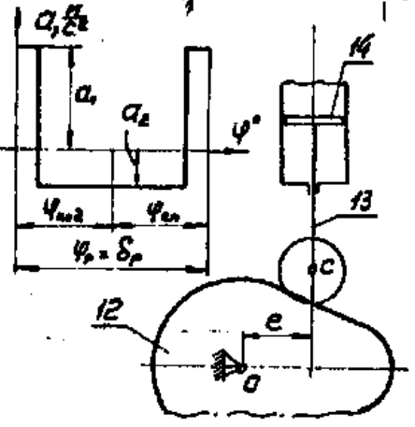Внеосность:

Рис. 4.1

## **4.1 Построение кинематических диаграмм по данным численного дифференцирования**

Для построения кинематических диаграмм первоначально построили график аналога ускорения толкателя в произвольном масштабе. Аналитическим интегрирование второй кинематической функции толкателя были получены первая кинематическая функция и график перемещения толкателя.

По полученным зависимостям и требуемому ходу толкателя определены реальные коэффициенты при кинематических функциях, графики которых построены на 4 листе проекта. Расчет проводился в программе MathCAD, результаты помещены в Приложение Г.

## **4.2 Определение основных размеров кулачкового механизма**

Был построен фазовый портрет (см. Рис. 4.2). Для этого напротив диаграммы перемещения толкателя была построена система координат, по оси ординат которой откладывалось перемещение толкателя, а по оси абсцисс – соответствующие скорости толкателя. Исходя из необходимости получить минимально возможные углы давления для уменьшения реакции в кинематических парах, была построена область допустимых решений для реверсивного движения кулачка. Проектирование производим для реверсивного режима, так как по ГОСТу проектируются только реверсивные кулачковые механизмы. Из области допустимых решений был найден минимальный радиус центрового профиля кулачка.

Радиус ролика был найден исходя из соотношений:

Линейные размеры устанавливает ГОСТ 6636-69, из ряда Ra40 был выбран размер ролика .

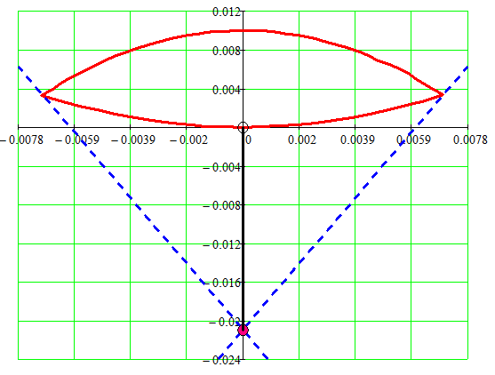

Рис. 4.3 Диаграмма кинетических отношений

## **4.3 Построение профиля кулачка**

При графическом построении профиля кулачка применяют метод обращения движения: всем звеньям механизма условно сообщают угловую скорость, равную . При этом кулачок становится неподвижным, а остальные звенья вращаются с угловой скоростью, равной по величине, но противоположной по направлению угловой скорости кулачка.

При построении профиля кулачка из центра (точки О) проводят окружность радиусом r0. Затем отмечают на окружности заданный рабочий угол кулачка и делят полученный сектор на части (их количество должно быть равно количеству отрезков разбиения на графике). На каждом полученном радиусе откладывают соответствующее перемещение толкателя в масштабе и соединяют полученные точки плавной кривой. Таким образом, получают теоретический (центровой) профиль кулачка.

Для получения конструктивного (рабочего) профиля кулачка строят эквидистантный профиль, отстоящий от центрового на величину радиуса ролика. Он получается, как огибающая к дугам, проведенным из произвольных точек центрового профиля радиусом ролика.

## **4.4. Построение графика угла давления**

Угол давления в кинематической паре – острый угол между вектором силы, передаваемой от ведущего звена на ведомое и вектором скорости точки приложения этой силы на ведомом звене.

Следовательно, определим угол давления как угол между нормалью, построенной к поверхности кулачка в точке касания звеньев и вектором скорости точки B толкателя. В данном случае скорость толкателя всегда будет направлена вертикально.

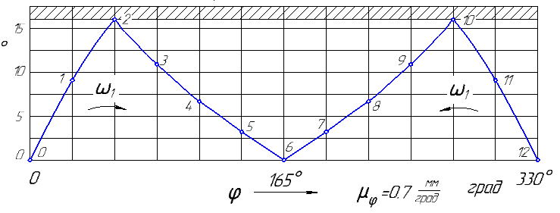График изменения угла давления был получен аналитически:

Рис. 4.4 График угла давления

**Таблица 7** Результаты расчета кулачкового механизма

| ϕ1, o | SB, м | VqB, м | ϑ, o | |
| --- | --- | --- | --- | --- |
| Прямой ход | Реверс |
| 0 | 0 | 0 | 0 | - |
| 27.5 | 0.0008334 | 0.0034726 | 9.07 | - |
| 55 | 0.0033334 | 0.0069452 | 15.98 | - |
| 82.5 | 0.0062482 | 0.0051777 | 10.79 | - |
| 110 | 0.0083315 | 0.0034726 | 6.77 | - |
| 137.5 | 0.0095718 | 0.0016981 | 3.19 | - |
| 165 | 0.01 | 0 | 0 | 0 |
| 192.5 | 0.0095836 | -0.0017469 | - | 3.28 |
| 220 | 0.0083281 | -0.0034726 | - | 6.77 |
| 247.5 | 0.0062481 | -0.005176 | - | 10.78 |
| 275 | 0.0033005 | -0.0069833 | - | 16.08 |
| 302.5 | 0.0008415 | -0.0034517 | - | 9.01 |
| 330 | 0 | 0 | - | 0 |

### Приложения

### (П 1.1) Построение графика силы.

### 

(П.1.2.) Построение графиков приведенных моментов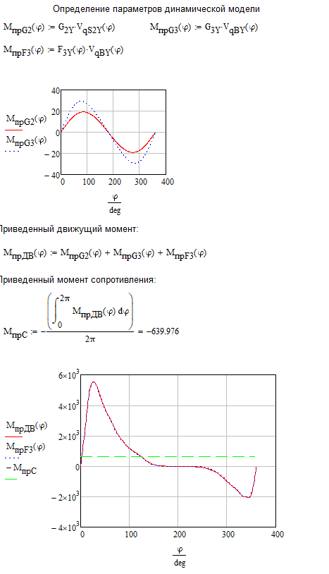

(П.2.1)

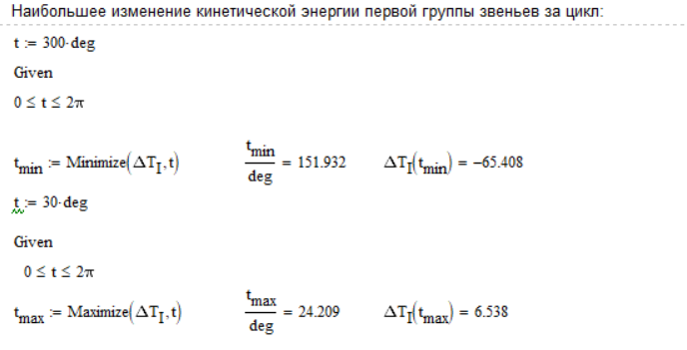

(П.3)

*Рис. 1.* Рассчитанные качественные и геометрические параметры проектируемой зубчатой передачи

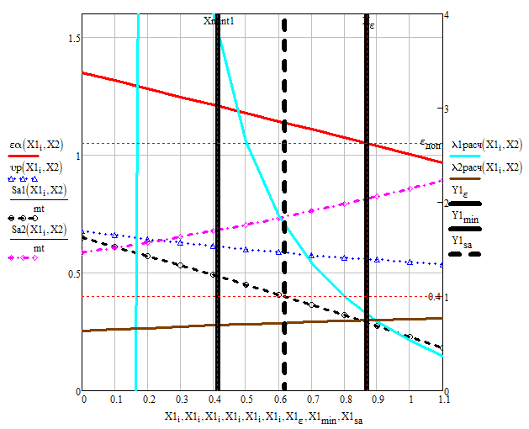

*Рис. 2.* График качественных показателей зубчатой передачи

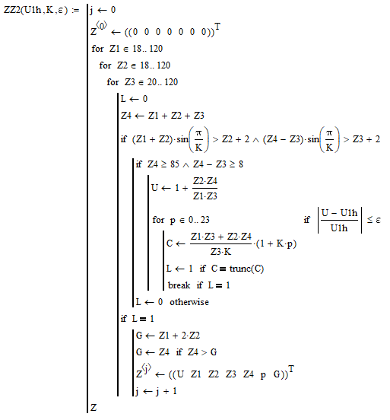

*Рис. 3.* Код программы в MathCAD для подбора чисел зубьев планетарного редуктора

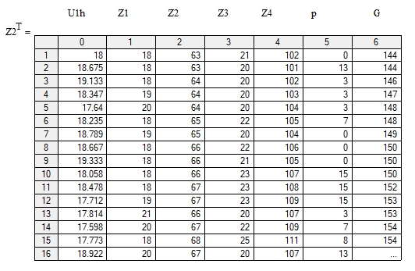

*Рис. 4.* Результаты подбора чисел зубьев для планетарного редуктора

### Заключение

В ходе выполнения курсового проекта получены следующие результаты:

1. В результате анализа закона движения механизма определены недостающие размеры механизма, проведен кинематический анализ, определен закон движения механизма под действием заданных внешних сил.

2. Проведен силовой расчет механизма аналитическим методом при заданном угле положения первого звена. В результате получили реакции в кинематических парах и движущий момент на первом звене, значение которого совпадает со значением движущего момента полученным ранее в ходе кинематического анализа механизма (Мд=0).

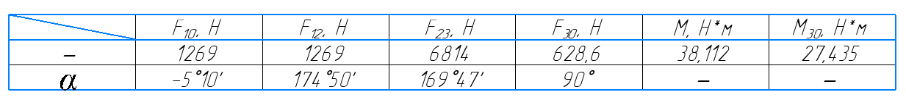

3. Спроектирована цилиндрическая зубчатая передача по исходным данным, для которой был построен график качественных показателей зубчатой передачи и выбраны коэффициенты смещения x1=0.5, x2=0,5. Затем спроектирован планетарный зубчатый механизм с цилиндрическими колесами, для него подобраны необходимые числа зубьев для обеспечения заданного передаточного отношения, с соблюдением ряда условий для планетарного зубчатого механизма

𝑍1=18 𝑍2=63 𝑍3=21 Z4=102 .

4. Спроектирован кулачковый механизм, соответствующий исходному закон движения толкателя, максимальному углу давления и рабочему углу профиля. Определены радиусы начальной шайбы центрового профиля и конструктивного профиля, радиус ролика толкателя. Построена диаграмма угла давления на профиль кулачка в зависимости от рабочего угла.

Rрол = 0,0055м

### Список литературы

1. Тарабарин В.Б. Учебно-методический комплекс по теории машин и механизмов [Электронный ресурс]. Режим доступа: [*http://tmm-umk.bmstu.ru/*](http://tmm-umk.bmstu.ru/)
2. Учебное пособие для курсового проектирования по теории механизмов и машин. Под ред. Г.А.Тимофеева и Н.В.Умнова. М: Издательство МГТУ им. Н.Э. Баумана 2010. Попов С.А., Тимофеев Г.А. Курсовое проектирование по теории механизмов и машин. М.: Высшая школа, 1998.
3. Тимофеев Г.А., Яминский Ф.В., Каганова В.В. Проектирование зубчатых передач и планетарных механизмов с использованием ЭВМ: Учебное пособие/ Под редакцией Г.А.Тимофеева. М: Издательство МГТУ им. Н.Э. Баумана 2000.
4. Учебное пособие для курсового проектирования по теории механизмов. Часть 1. Под редакцией Т.А.Архангельской. Москва, тип. МВТУ, 1980.
5. Теория механизмов и машин. Курсовое проектирование кулачковых механизмов.: Учебное пособие / В.Б. Тарабарин - М: Издательство МГТУ им. Н.Э. Баумана 2007.